Министерство транспорта Российской Федерации
Федеральное государственное бюджетное образовательное
учреждение высшего образования

«Российский университет транспорта (МИИТ)» (РУТ МИИТ)

Институт транспортной техники и систем управления

Кафедра «Управление и защита информации»

Отчет

по практике
«Учебная практика»
(вид практики)

Ознакомительная практика
(наименование практики)

Предоставлено решение задач
«Работа в National Instruments LabView»

Выполнил: ст. гр. ТКИ-241
Иконников И.С..
Вариант №8
Проверил: доц. Сафронов А.И.

Москва – 2025 г.

- Оглавление
1. Цель работы 3
2. Формулировка задачи №1 3
3. Формулировка задачи № 2 4
4. Формулировка задачи №3 4
5. Формулировка задачи №4 5
6. Блок-схемы алгоритма программы задания №1 6
7. Реализация решения задания №1 в LabView 9
8. Результат выполнения программы задания №1 10
9. Блок-схемы алгоритма программы задания №2 12
10. Реализация решения задания №2 в LabView 13
11. Результат выполнения программы задания №2 14
12. Блок-схемы алгоритмов программ задания №3 18
13. Реализация решения задания №3 пункта «А» в LabView 19
14. Результат выполнения программы из пункта «А» 22
15. Реализация решения задания №3 пункта «Б» в LabView 23
16. Результат выполнения задания 3 «Б» в LabView 24
17. Блок-схемы алгоритма программы задания №4 26
18. Реализация решения задания №4 в LabView 27
19. Результат выполнения программы задания №4 29
20. Вывод 30

Цель работы
Освоение навыков разработки пользовательских процедур. Закрепление раздела «Ряды» из курса высшей математики. Закрепление раздела «Функции и процедуры» из курса алгоритмизации и технологий программирования.
Закрепление навыков использования графической структуры цикла For, приобретение навыков конвертации и проецирования значений периодических и не периодических функций на окружность (преобразования в полярную систему координат).
Освоение навыков работы с текстовыми файлами как протоколами передачи информации между средами программирования и пакетами прикладных программ; приобретение знаний, касающихся настройки диалогов и событий; знакомство с механизмом обработки событий в среде с графическим языком программирования.
Освоение навыков работы с локальными и глобальными переменными, а также структурой последовательного вычислительного процесса внутри системы, адаптированной под потоковые вычисления.

Формулировка задачи №1
Разработать пользовательскую подпрограмму (виртуальный прибор), реализующую вычисление с заданной точностью указанных по варианту функций. В случае образования функции факториала при разложении указанной функции в ряд использовать подпрограмму, составленную в общей части данного задания. По итогам создания и отладки пользовательской подпрограммы создать виртуальный прибор, блок-диаграмма которого содержала бы не более чем:
- элементы ввода данных,
- элементы вывода данных,
- пользовательскую подпрограмму.
Реализовать разложение гиперболического тангенса, вычисленного с учётом N членов ряда (циклическая структура For).
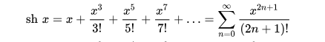
Рис 1 – разложение гиперболического синуса в степенной ряд

Формулировка задачи № 2
В пакете прикладных программ National Instruments LabView создать виртуальный прибор «Полярные координаты», в рамках которого выполнить построение графика заданной по варианту функции в декартовой системе координат.
Виртуальный прибор должен предусматривать возможность ввода пользователем диапазона построения графика функциональной зависимости в формате:
- начало диапазона,
- конец диапазона,
- шаг дискретизации.
Исключить ситуацию ошибочного запуска виртуального прибора с нулевым значением шага построения. Любым известным способом.
Учащимся с чётными номерами вариантов следует предусмотреть на графическом пользовательском интерфейсе только одну область для построения графика «XY Graph», куда в зависимости от указанного диапазона построения графика функции в декартовой системе координат центрировано выводить изображение графика функции в полярной системе координат, а также изображение графика функции в Декартовой системе координат.
Функция данной работы:
sin(cos(x))²

Формулировка задачи №3
В пакете прикладных программ National Instruments LabView создать виртуальные приборы для загрузки данных из файла и сохранения данных в файл.
Для чётных вариантов необходимо реализовать два виртуальных прибора: один для загрузки, другой – для сохранения.

Использовать следующие схемы загрузки/сохранения:

а) Расчёт значений функции выполняется в Microsoft Office Excel и записывается в файл fromExcel.txt (в текстовый файл копируются два столбца: в одном содержатся значения абсцисс, в другом – значения ординат). Между столбцами вручную должны быть удалены элементы табуляции, разделяющие значения, и на их место должны быть вставлены разделители в соответствии с таблицей вариантов. В пакете National Instruments LabView выполняется построчное считывание данных из файла fromExcel.txt и конвертация их для построения графика функциональной зависимости.
б) Расчёт значений функции выполняется в пакете National Instruments LabView и записывается в файл fromLabView.txt. В Microsoft Office Excel из файла fromLabView.txt копируются рассчитанные значения, и далее по ним проводится построение графика функциональной зависимости.
Для вариантов, дающих в остатке тройку при делении на 5, – точность до четырёх знаков после запятой.

Формулировка задачи №4
В пакете прикладных программ National Instruments LabView создать виртуальный прибор, моделирующий поведение типовых сигнализаторов и индикаторов заданного вариантом.
Смоделировать работу пешеходного светофора без числовой индикации.

Блок-схемы алгоритма программы задания №1
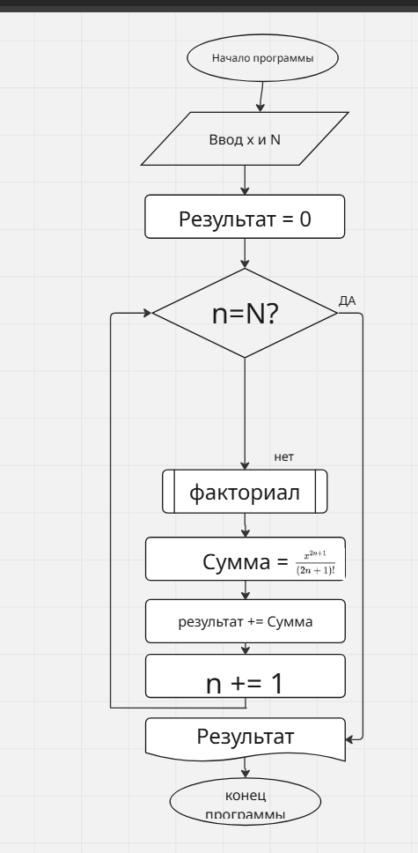
Рисунок 2 – Блок-схема алгоритма расчета значения гиперболического синуса
На Рисунке 2 представлена полная блок-схема программы. Через цикл for последовательно высчитываются значения подпрограмм «Факториал» используемые для общей математики в элементах ряда. По окончанию цикла выводится результат, если не было никаких ошибок.
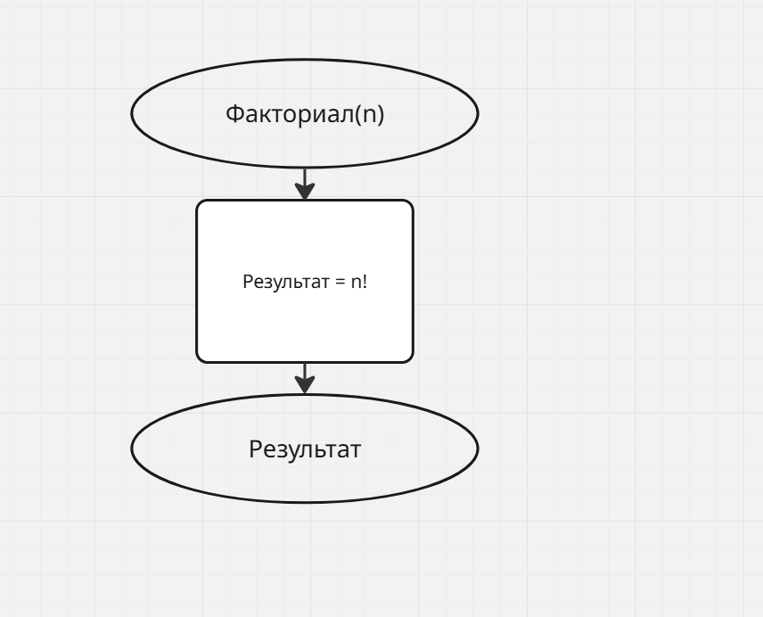
Рисунок 3 – Блок-схема подпрограммы факториала

Реализация решения задания №1 в LabView
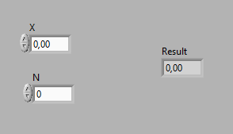
Рисунок 4 – Интерфейс виртуального прибора, вычисляющего значение гиперболического синуса
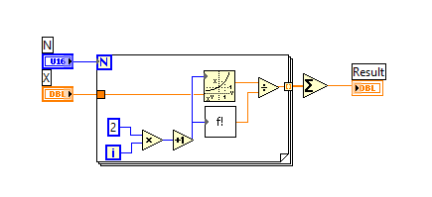
Рисунок 5 – Блок-диаграмма виртуального прибора
В итоговом приборе задания №1 используются подпрограммы вычисляющие значения факториала, которые представлены ниже.
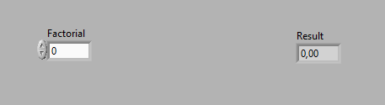
Рисунок 6 – Интерфейс подпрограммы «Факториал»
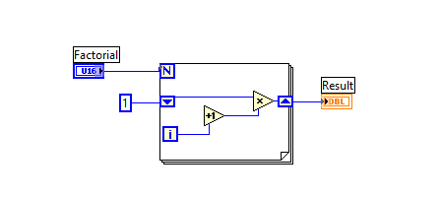
Рисунок 7 – Блок-диаграмма «Факториал»

Результат выполнения программы задания №1
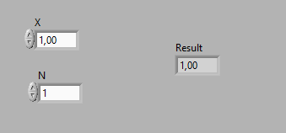
Рисунок 8 – Результат вычислений виртуального прибора задания №1 по 1 элементу ряда
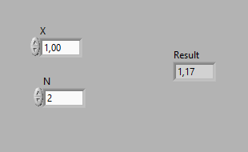
Рисунок 9 – Результат вычислений виртуального прибора задания №1 по 2 элементам ряда
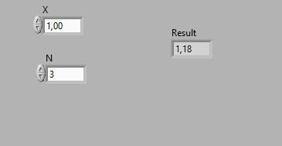
Рисунок 10 – Результат вычислений виртуального прибора задания №1 по 3 элементам ряда
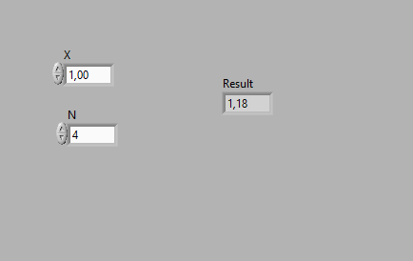
Рисунок 11 – Результат вычислений виртуального прибора задания №1 по 4 элементам ряда
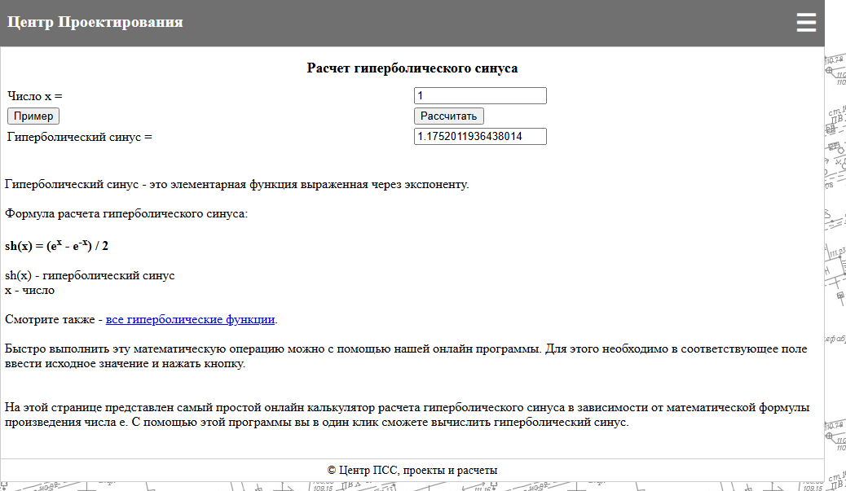
Рисунок 12 – Значение гиперболического синуса через сайт www.center-pss.ru
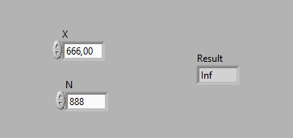
Рисунок 13 – Результат выполнения виртуального прибора задания №1 при некорректных данных

Блок-схемы алгоритма программы задания №2
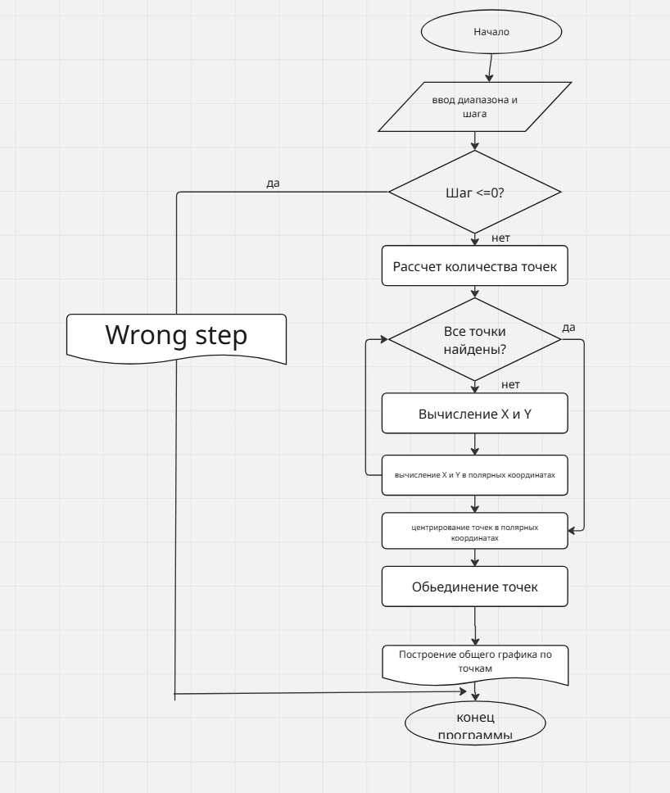
Рисунок 14 – Блок-схема алгоритма для задания №2

Реализация решения задания №2 в LabView
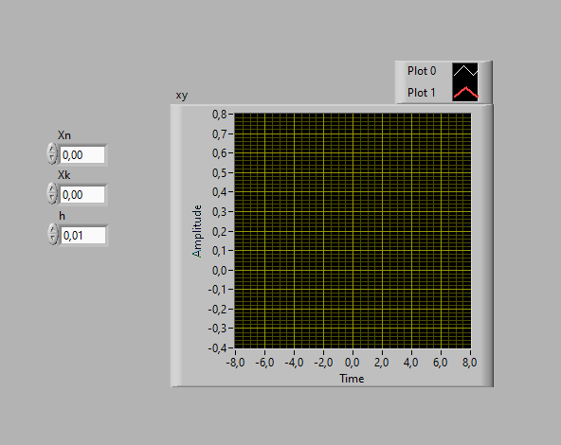
Рисунок 15 – Интерфейс виртуального прибора задания №2 в начальном состоянии
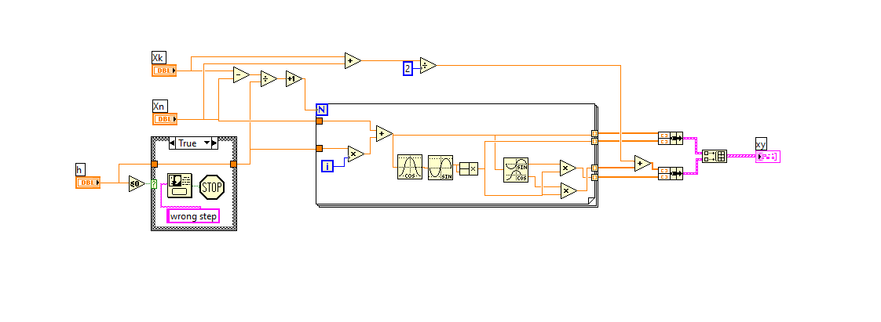
Рисунок 16 – Блок-диаграмма алгоритма задания №2

Результат выполнения программы задания №2
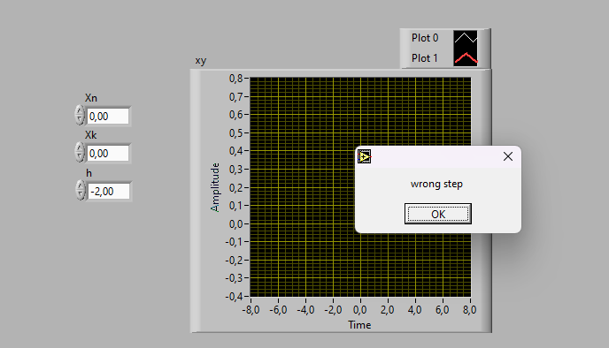
Рисунок 17 – Результат при некорректном вводе данных в задании №2
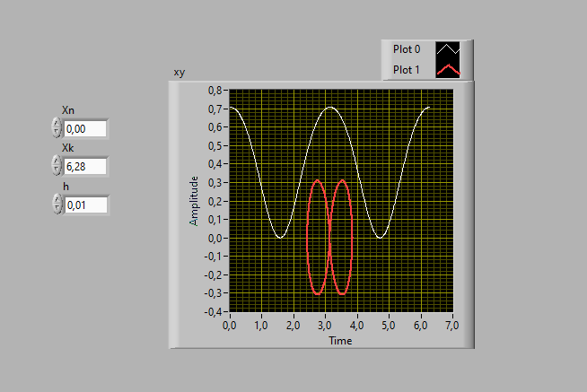
Рисунок 18 – Результат в случае h = 0.01 в задании №2
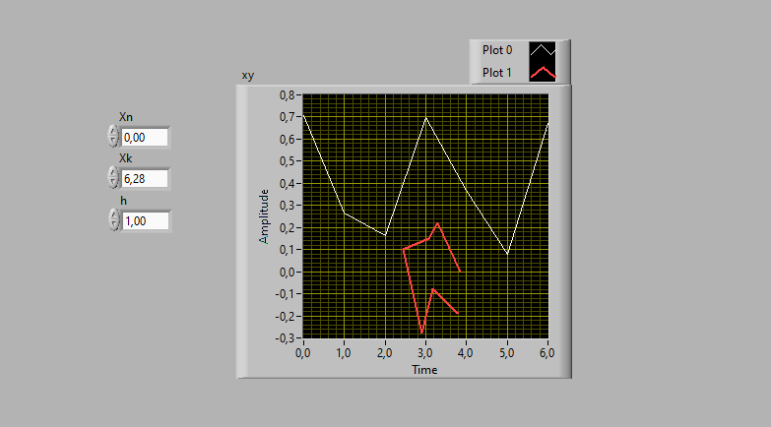
Рисунок 19 – Результат в случае h = 1 в задании №2
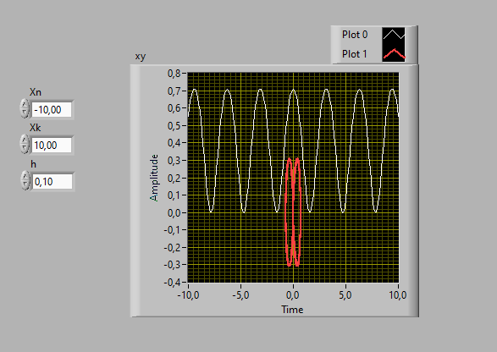
Рисунок 20 – Результат в увеличенном диапазоне в задании №2
Сравним графики с реализацией в Mathcad для проверки их корректности.
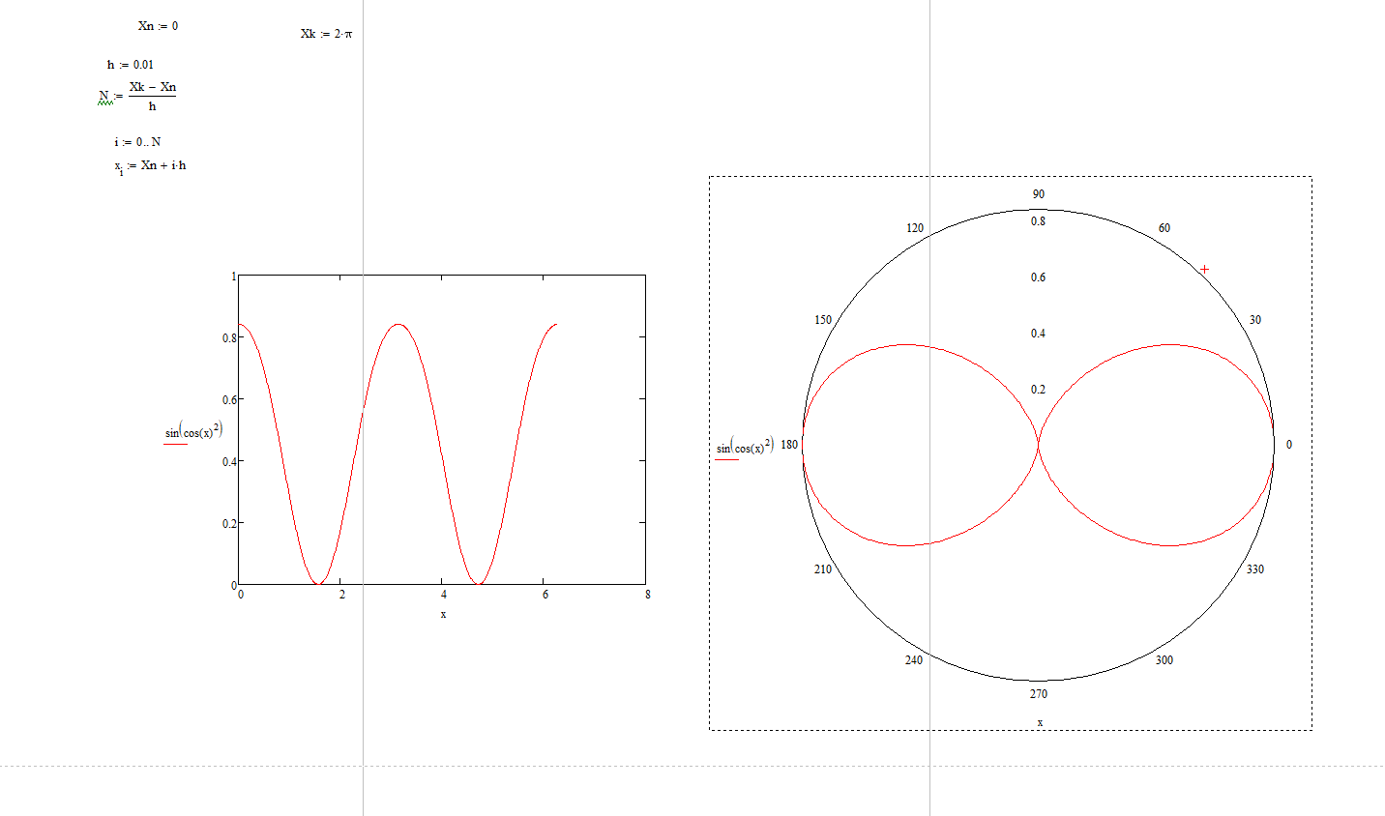
Рисунок 21 – Графики функции задания №2 в Mathcad с шагом h = 0.01
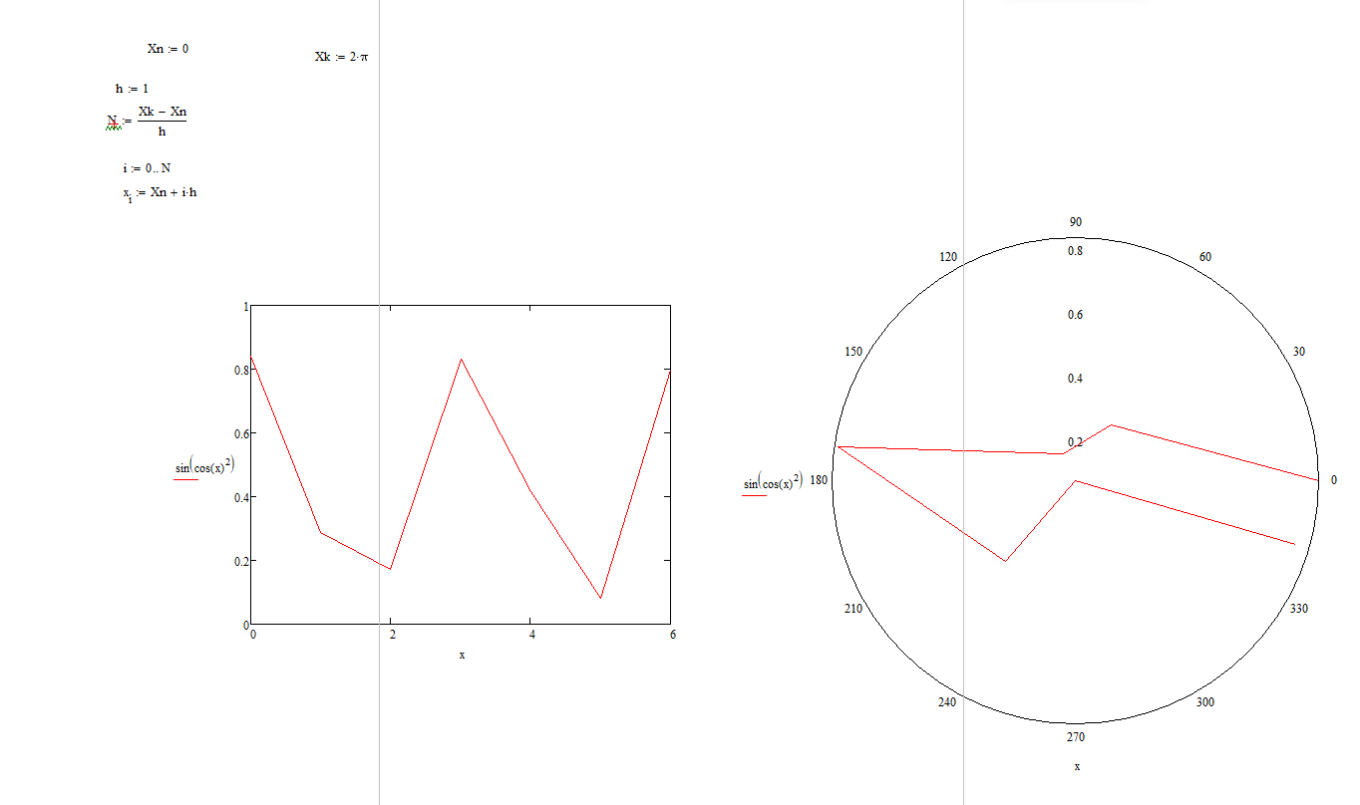 Рисунок 22 – Графики функции задания №2 в Mathcad с шагом h = 1
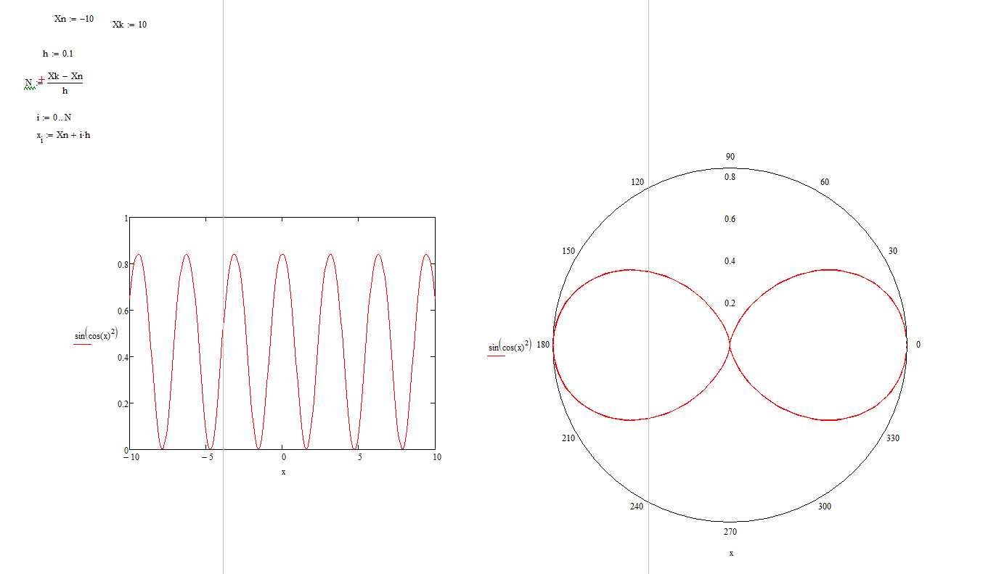
Рисунок 23 – Графики функции задания №2 в увеличенном диапазоне
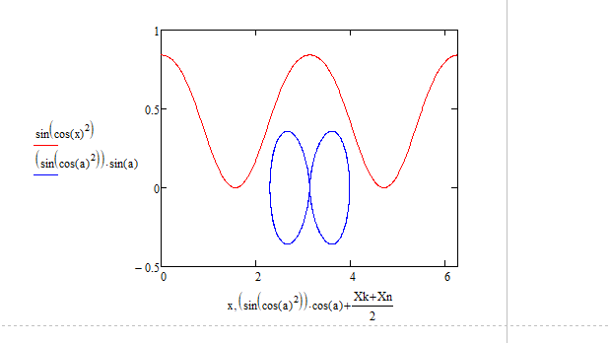
Рисунок 24 – Объединение графиков с полярных и декартовых координат задания №2 в Mathcad

Блок-схемы алгоритмов программ задания №3
Из формулировки задания №3 следует, что необходимо реализовать два виртуальных прибора для загрузки, другой для сохранения.
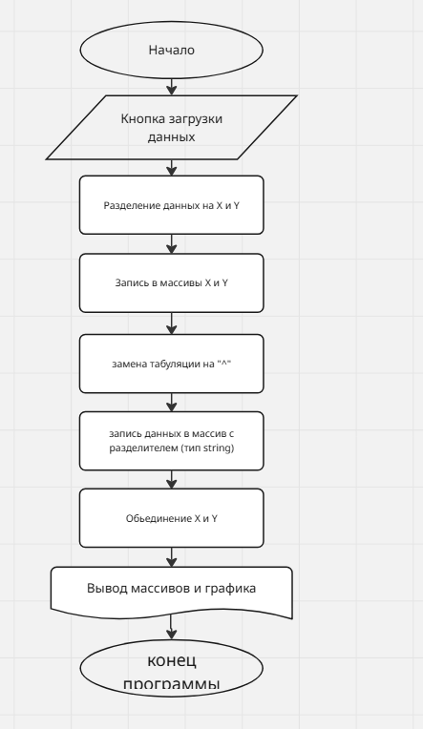
Рисунок 25 – Блок-схема алгоритма задания №3, загружающего данные из файла
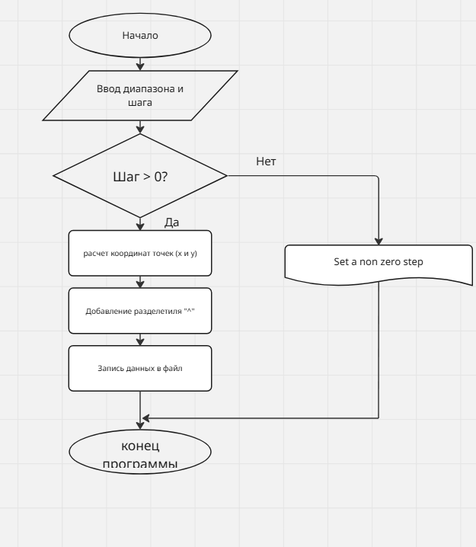
Рисунок 26 – Блок-схема алгоритма задания №3, загружающего данные в файл

Реализация решения задания №3 пункта «А» в LabView
Начнем с виртуального прибора, загружающего данные. Для его работы необходим «.txt» файл. Сделаем его с помощью программы Excel:

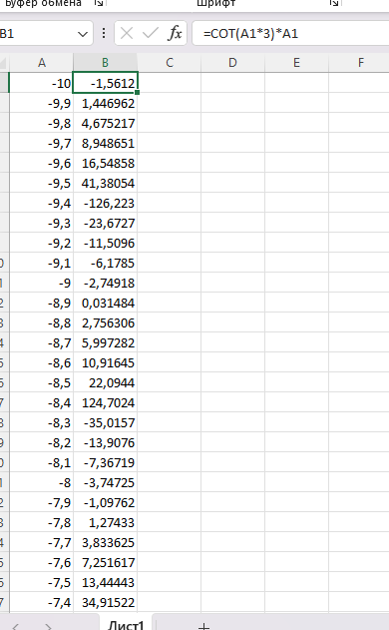
Рисунок 27 – Заполнение столбцов с помощью функции в Excel
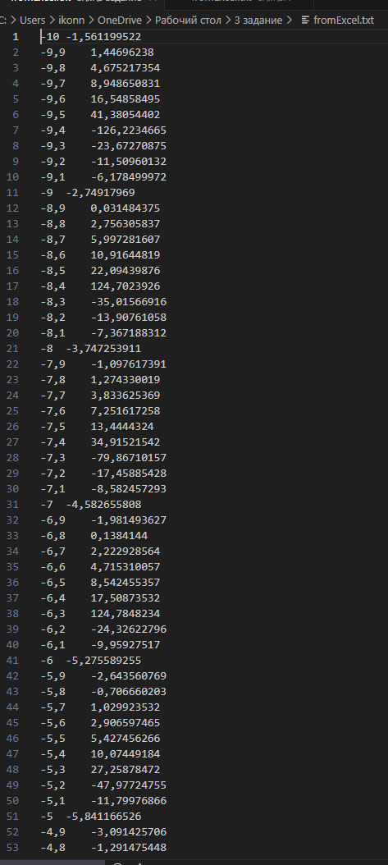
Рисунок 28 – Итоговый файл с данными для задания №3
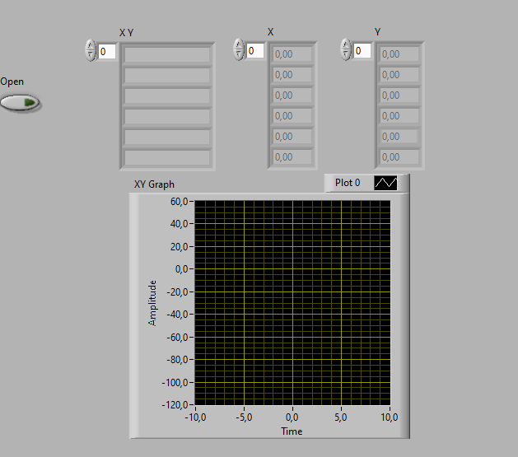
Рисунок 29 – Интерфейс виртуального прибора задания №3 «А» в исходном состоянии
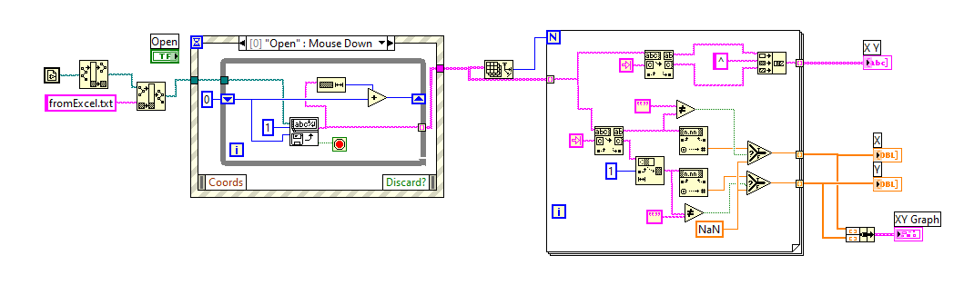
Рисунок 30 – Блок-диаграмма виртуального прибора задания №3 «А»

Результат выполнения программы из пункта «А»

Виртуальный прибор задания №3 «А» корректно распределил данные из файла по массивам и построил по ним график на рисунке 31.
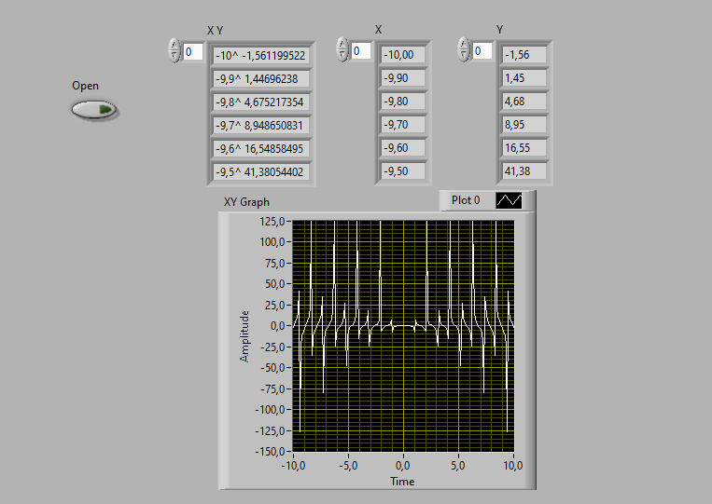
Рисунок 31 – Результат выполнения алгоритма задания №3 «А»

Реализация решения задания №3 пункта «Б» в LabView
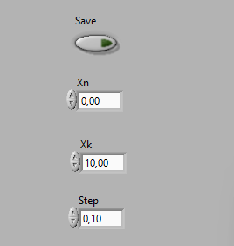
Рисунок 32 – Интерфейс виртуального прибора «Б» в исходном состоянии
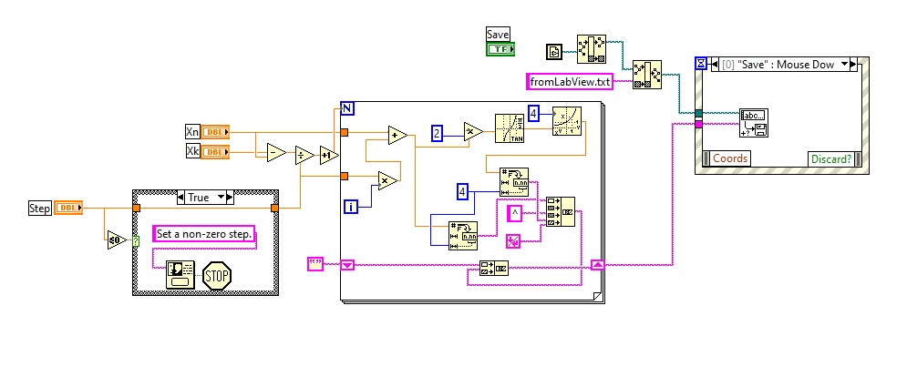
Рисунок 33 – Блок-диаграмма виртуального прибора «Б»

Результат выполнения задания 3 «Б» в LabView
При нажатии на кнопку «Save» создается файл «fromLabView.txt», содержащий все данные для графика.
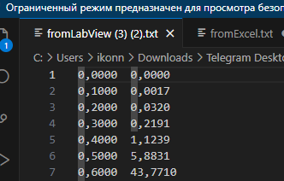\
Рисунок 34 – Файл «fromLabView.txt»
Построим график в excel:
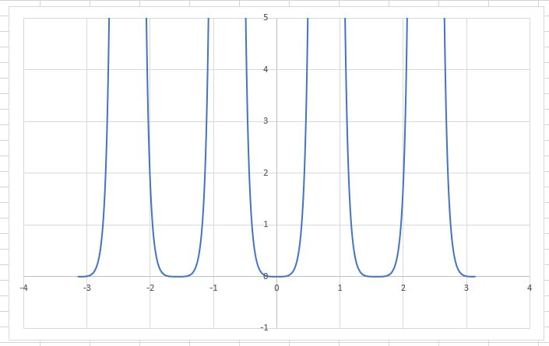
Рисунок 35 – График пункта «Б» в Excel

Блок-схемы алгоритма программы задания №4
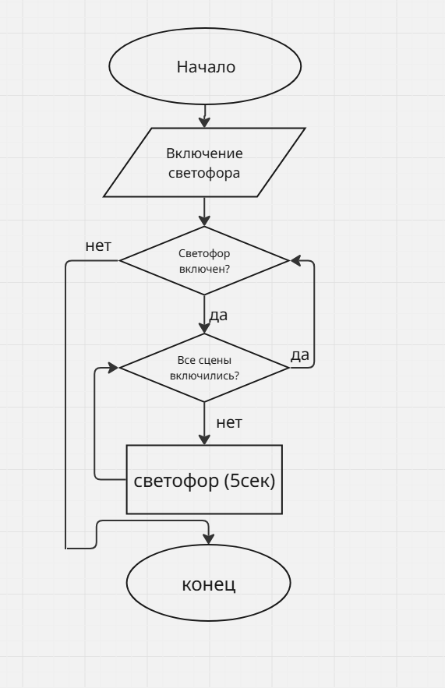
Рисунок 36 – Блок-схема алгоритма светофора\

Реализация решения задания №4 в LabView

Для реализации светофора был использован следующий наглядный пример работы:
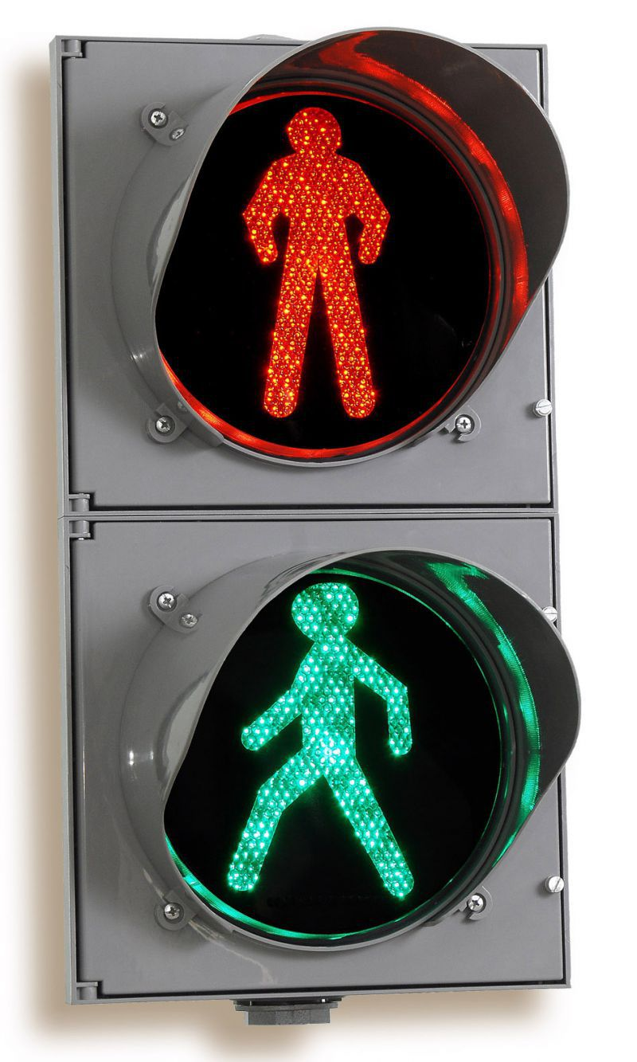
Рисунок 37 – Визуализация работы пешеходного светофора
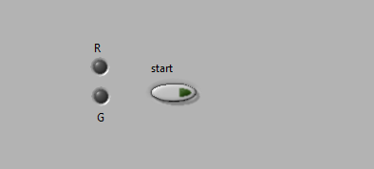
Рисунок 38 – Интерфейс виртуального прибора в исходном состоянии
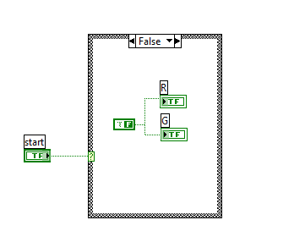
Рисунок 39 – Блок-диаграмма светофора в отключенном состоянии
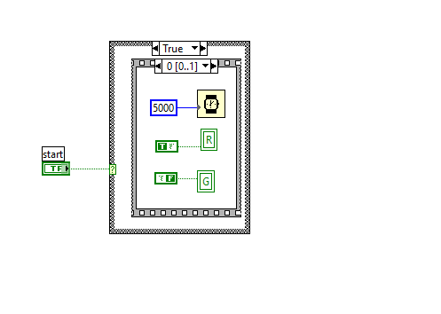
Рисунок 40 – Блок-диаграмма светофора сцена №0
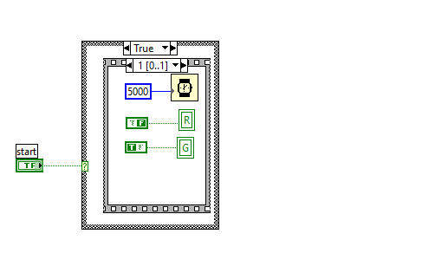
Рисунок 41 – Блок-диаграмма светофора сцена №1

Результат выполнения программы задания №4
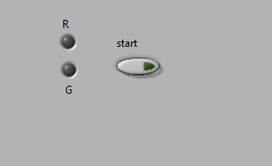
Рисунок 42 – Отображение светофора в отключенном состоянии
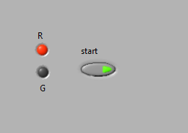
Рисунок 43 – Отображение светофора в 0 состоянии
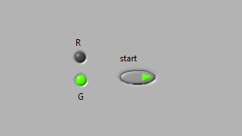
Рисунок 44 – Отображение светофора в 1 состоянии
Светофор не будет выключен, пока не будет выключена кнопка

Вывод
В данной работе был создан ряд виртуальных приборов в LabView:
- Прибор, вычисляющий значения гиперболического синуса через сумму элементов степенного ряда с дополнительной реализацией подпрограмм «Факториал» .
- Прибор, строящий функцию в полярных и декартовых координатах на одном графике.
- Два виртуальных прибора, отвечающих за запись и чтение данных в файлы.
- Пешеходных светофор.
Освоены навыки разработки пользовательских процедур, работы с текстовыми файлами, работы с локальными и глобальными переменными, а также структурой последовательного вычислительного процесса внутри системы, а также конвертации и проецирования значений периодических и не периодических функций на окружность.
Произведены проверки в программах Mathcad и Excel, подтвердившие корректность выполнения алгоритмов.

